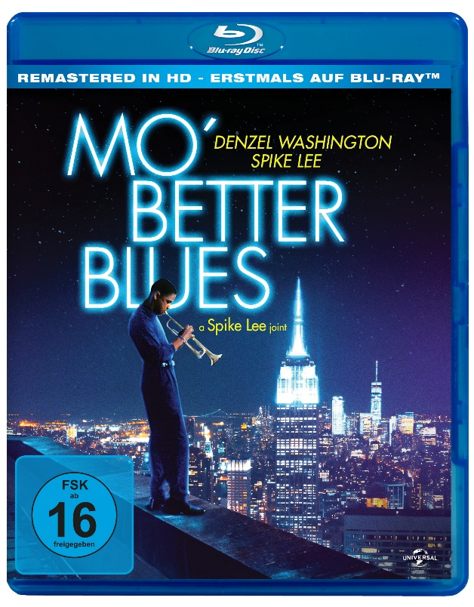 |  | Titel: | Mo’ Better Blues - Blu-ray Disc
 |  | Ggf. Originaltitel: | Mo’ Better Blues
 |  | Produktionsland: | USA
 |  | Produktionsjahr: | 1990
 |  | Genre: | Drama
 |  | Art.Nr.: | - |  | Medium: | BD 50
 |  | Art.Nr: |  | EAN: | 426 0428 0 5235 7
 |  | Label: | Pandastorm (WVG) | VÖ: | 27.09.2019
 |  | Laufzeit: | 129 Min.
 |  | Bildformat: | 1,78:1 / 1080p24 / AVC
 |  | Tonformat: | Deutsch PCM 2.0, Englisch DTS-HD Master Audio 5.1
 |  | FSK: | ab 16 Jahren
 |  | Untertitel: | Deutsch, Englisch
 |  | Regio-Code | Code B, Farbe
 |  | Extras: | Bildergalerie
 |  | Trailershow: | Ja
Text: | Der begnadete Trompeter Bleek (Oscar®-Preisträger Denzel Washington) ist der Star eines schillernden New Yorker Jazzclubs und steht privat zwischen zwei Frauen. Doch dann gerät sein Jugendfreund und Manager Giant (Spike Lee) in die Fänge der Glücksspielmafia. Hin- und hergerissen zwischen seinen Karriereträumen und den Freunden aus seinem Stadtviertel, zwischen der Liebe zur Musik und den Frauen, stehen dem genialen Musiker wegweisende Entscheidungen bevor.  Mit „Mo’ Better Blues“ setzt der aus einer Musiker-Familie stammende Oscar®-Gewinner Spike Lee seiner Jazz-Leidenschaft ein grandioses Denkmal. Hochkarätig besetzt (u.a. Samuel L. Jackson, John Turturro und Wesley Snipes) und mit einem fantastischen Soundtrack versehen, gilt der Film als einer der besten Jazz-Filme überhaupt.
Darsteller | Denzel Washington (Malcom X, Fences), Spike Lee, Wesley Snipes (Blade, Demolition Man), Giancarlo Esposito (Better Call Saul), Robin Harris (Do the Right Thing), Joie Lee (Do the Right Thing), Bill Nunn (Do the Right Thing), John Turturro (Der Name der Rose), Samuel L. Jackson (Pulp Fiction), Dick Anthony Williams, Cyndia Williams
Regisseur: | Spike Lee (Malcolm X, BlacKkKlansman)
Keyfacts: | Vom preisgekrönten Regisseur Spike Lee (Malcolm X, BlacKkKlansman)  Mit Oscar®-Preisträger Denzel Washington (Malcolm X), Samuel L. Jackson (Pulp Fiction) und Wesley Snipes (Blade)  Kritikerpreis bei den internationalen Filmfestspielen von Venedig
Pressestimmen: | „Gefüllt mit Spaß, gefüllt mit Stimmung“ Washington Post  „Humorvoll, elegant, hinreißend gespielt“ cinema.de

